רקע
  - סכומי אגרות רישוי הרכב יעודכנו לתקופה שמיום 1 באפריל 2026 ואילך, בהתאם להוראת נוהל מס' 01/2026 של משרד התחבורה (ראה נספח א – תקנות תעבורה בנושא אגרות).

אגרת הרישוי
  - בעלי רכב שירות, אשר מועד הרישוי של רכבם חל מיום 1 באפריל 2026 ואילך, יהיו זכאים להשתתפות בסכום אגרת הרישוי, אך לא יותר מהסכומים המרביים (קבוצת מחיר 3), כמפורט להלן:
סוג הרכב | סכום מרבי לתשלום בעד אגרת רישוי מיום 01.04.2026
מכונית | 1,941 ₪ נטו
אופנוע/קטנוע | 357 ₪ נטו

  - השתתפות המשרד באגרת הרישוי לבעל רכב שירות תהיה על פי סוג הרכב, למעט התוספת עבור אגרת הרדיו – תאגיד השידור.
  - יודגש כי הסכום לתשלום המופיע באגרת רישוי כולל סך של 135 ₪ בעד אגרת הרדיו, ולפיכך ינכה המשרד מאגרת הרישוי סכום של 135 ₪ . בכל מקרה, הסכום המרבי בעד אגרת הרישוי, ללא אגרת הרדיו, הוא 1,941 ₪.

נספחים
  - נספח א – תקנות תעבורה בנושא אגרות.
  - נספח ב - טבלת שינויים שבוצעו בהודעה.

נספח א
- תקנות תעבורה בנושא אגרות

- להלן קישור להודעת התעבורה (אגרות) התשפ"ו-2026:
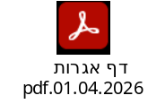
- להלן קישור להודעת התעבורה (אגרות) התשפ"ה-2025:
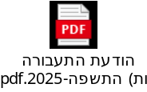
- להלן קישור להוראת נוהל מס' 01/2024, התשפ"ד-2024, מיום 14 בפברואר 2024:
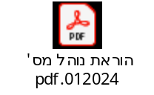
- להלן קישור להודעת התעבורה (אגרות), התשפ"ג-2023, מיום 1 באפריל 2023:
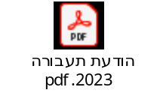

- להלן קישור תקנות התעבורה (הוראת שעה) (מס' 2), התשפ"ב2022-, מיום 9 במאי 2022:
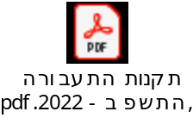

נספח ב
- טבלת שינויים שבוצעו בהודעה

טבלת שינויים
מהדורה | תאריך פרסום | סעיף/ים מושפע/ים | תיאור השינוי / נימוקים
15 | 12.04.2022 | כלל סעיפי ההודעה | - עדכון התעריפים המרביים לתשלום, נכון ליום 1 באפריל 2022.  - שינוי מספר ההודעה – מהודעה מס' 13.0.0.6 להודעה מס' 13.4.1.3.
16 | 20.06.2022 | כלל סעיפי ההודעה | - עדכון התעריפים המרביים לתשלום, נכון ליום 1 ביולי 2022 ועד יום 30 ביוני 2023.
17 | 01.04.2023 | כלל סעיפי ההודעה | - עדכון התעריפים המרביים לתשלום, נכון ליום 1 באפריל 2023.
18 | 28.03.2024 | כלל סעיפי ההודעה | - עדכון התעריפים המרביים לתשלום, נכון ליום 1 באפריל 2024.
19 | 15.05.2025 | כלל סעיפי ההודעה | - עדכון התעריפים המרביים לתשלום, נכון ליום 1 באפריל 2025.  - הוספת הודעת התעבורה (אגרות) התשפ"ה-2025.
20 | 01.04.2026 | כלל סעיפי ההודעה | - עדכון התעריפים המרביים לתשלום, נכון ליום 1 באפריל 2026.  - הוספת הודעת התעבורה (אגרות) התשפ"ה-2026.

